Hướng dẫn về các bài tập cá nhân và bài tập nhóm

1. Mô tả chung

* + Trong các buổi học hàng tuần sinh viên sẽ được cung cấp các bài tập thực hiện cá nhân và bài tập nhóm.
  + Bài tập cá nhân thực hiện theo **Case study AIMS.**
  + Bài tập nhóm được thực hiện theo chủ đề của bài tập lớn môn học mà nhóm đã lựa chọn.
  + Các bài tập được gắn với chủ đề của các bài học theo các giai đoạn của quá trình phát triển phần mềm:
    - **RequirementAnalysis (RA)**: Kết quả của bước phân tích yêu cầu phầm mềm (SRS) bao gồm: Biểu đồ use case tổng quan, biểu đồ use case phân rã nếu có, đặc tả các use case nghiệp vụ, từ điển thuật ngữ, đặc tả phụ trợ
    - **ArchitecturalDesign (AD)**: Kết quả của bước thiết kế kiến trúc bao gồm: Phân tích từng use case, mỗi use case cần có biểu đồ tương tác, biểu đồ lớp phân tích và biểu đồ lớp phân tích gộp (có thể có nhiều biểu đồ lớp phân tích gộp nếu số lượng lớp lớn)
    - **DetailedDesign (DD)**: Kết quả của bước thiết kế chi tiết bao gồm: Thiết kế giao diện (GUI và SystemInterface), Thiết kế lớp và Thiết kế mô hình dữ liệu (E-R Diagram, Database Design)
    - **Programming (PP)**: Chứa toàn bộ mã nguồn hiện thực hoá bản thiết kế nói trên
    - **UnitTest (UT)**: Chứa các trường hợp kiểm thử đã thiết kế trên excel, chứa mã nguồn test case trong project chứa mã nguồn chính (nhưng nên tách biệt)
    - **GoodDesign (GD)**: Chứa các kết quả thiết kế và mã nguồn đã được cải thiện để đảm bảo một bản thiết kế tốt và tuân theo các nguyên lý thiết kế / sử dụng các mẫu thiết kế

2. Nhiệm vụ

* + Mỗi thành viên phụ trách các use case cụ thể trong bài tập nhóm và các thành phần phần mềm tương ứng (lớp, bảng/document, unit test…) với tiêu chí chia đều công việc cho mỗi thành viên. Mỗi thành viên đều tham gia thực hiện nhiệm vụ của mình. Sau đó các thành viên trao đổi với nhau, góp ý, gộp lại để nộp bản cuối cùng của cả nhóm.
  + Các công việc cho các yêu cầu bao gồm tất cả các giai đoạn từ Phân tích yêu cầu, thiết kế (thiết kế kiến trúc, thiết kế chi tiết) đến xây dựng (lập trình, kiểm thử đơn vị), và các cải tiến sau này.

3. Hướng dẫn nộp bài

* + Bài tập cá nhân nộp qua Assignment trên hệ thống MS Teams theo yêu cầu và thời hạn cụ thể của từng bài.
  + Bài tập nhóm nộp qua **thư mục Google drive:** [**https://bit.ly/3iENpS3**](https://bit.ly/3iENpS3)
  + Kết quả nộp:
    - Đối với bài tập dạng mã nguồn:
      * Không cần tạo ra riêng thư mục cho từng người, mà làm chung trong 1 project, sử dụng các kho lưu trữ mã nguồn để quản lý (repository). **Các nhóm tạo đường link repo chung của nhóm và điền vào trong danh sách nhóm.**
      * Các thao tác của các thành viên đều được log lại trên hệ thống nên giáo viên biết bạn nào làm phần nào hoặc chỉnh sửa cái gì, lúc nào.
    - Đối với bài tập kiểm thử đơn vị, cần nộp:
      * Các trường hợp kiểm thử và kỹ thuật kiểm thử đã sử dụng
      * Project chứa mã nguồn của chương trình và mã nguồn kiểm thử
    - Đối với bài tập không phải dạng mã nguồn, kiểm thử đơn vị:
      * Nộp bản word theo mẫu (nếu có) và chứa ảnh các biểu đồ (nếu có)
      * Các bản vẽ trên asta

Assignment 02

Requirement modeling with UseCase

Nội dung:

* + Thiết kế biểu đồ use case tổng quan và biểu đồ use case phân rã các mức
  + Đặc tả các use case nghiệp vụ
  + Từ điển thuật ngữ
  + Đặc tả phụ trợ

Bài tập cá nhân: AIMS Project

1. Thiết kế biểu đồ Usecase tổng quan và biểu đồ UC phân rã các mức

**- Sinh viên thực hiện và điền kết quả vào bảng.**

**- *Bước 1*: Phân tích các yêu cầu chức năng của hệ thống:**

***+ Xác định các tác nhân của hệ thống:***

+ Trả lời các câu hỏi sau để xác định Actor cho hệ thống:

✓ Ai sử dụng hệ thống này? Ai cung cấp thông tin cho các hoạt động của hệ thống? Ai nhận kết quả từ các chức năng của hệ thống?

✓ Hệ thống nào tương tác với hệ thống này?

✓ Các thiết bị có tương tác với hệ thống này?

+ Lập bảng liệt kê các tác nhân và mô tả thông tin cho các tác nhân:

|  |  |  |
| --- | --- | --- |
| **STT** | **Tên tác nhân** | **Mô tả ngắn** |
| 1 | Admin | * Quản lý người dùng * Quản lý sản phẩm * Phê duyệt đơn hàng   Tìm, thêm, sửa, xóa sản phẩm, cập nhật giá cả trong 1 ngày, quản lý người dùng (chặn, bỏ chặn, update prfile, xóa, change mật khẩu ), phê duyệt đơn hàng |
| 2 | Customer | * Quản lý tài khoản * Tìm , xem thông tin, thêm sản phẩm vào giỏ * Đặt hàng * Thanh toán   Login, logout, tìm sản phẩm, sắp xếp view sản phẩm theo giá, thêm sản phẩm vào giỏ hàng, xem giỏ hàng, đặt hàng, thanh toán , hủy đơn |
| 3 | Core system | * Quản lý giao dịch * Quản lý đơn hàng * Quản lý vận chuyển   Lưu trữ các thao tác thêm, sửa, xóa, thông báo nếu không hợp lê, gửi mail khi admin thực hiện quản lý customer, hiện thông tin giỏ hàng, kiểm tra lượng hàng tồn kho, tính phí giao hàng, hiển thị giao dịch, phê duyệt đơn đặt hàng |

+ Xác định quan hệ giữa các tác nhân.

***+ Xác định các ca sử dụng***

+ Trả lời câu hỏi các Actor sử dụng chức năng gì trong hệ thống? chúng ta sẽ xác định được các Use Case cần thiết cho hệ thống.

|  |  |  |  |  |
| --- | --- | --- | --- | --- |
| **STT** | **Ca sử dụng** | **Mô tả ngắn** | **Tác nhân** | **Độ phức tạp** |
| 1 | Login | Nhập account,  Password | Admin,custommer |  |
| 2 | Logout | Đăng xuất | Admin, customer |  |
| 3 | Tìm kiếm |  | Admin, customer |  |
| 4 | Thêm,sửa,xóa | Khi thêm cần cung cấp thông tin về sản phẩm  Thêm, sửa với 1 SP ại 1 thời điểm  Xóa 10 SP cùng 1 lúc | Admin |  |
| 5 | Cập nhật giá cả | Tối đa 2 lần trong ngày | Admin |  |
| 6 | Tạo xóa, chặn, bỏ chặn, xem profile customer |  | Admin |  |
| 7 | Phê duyệt đơn hàng |  | Admin, core system |  |
| 8 | Sắp xếp view SP | Sắp xếp theo giá cả | Customer |  |
| 9 | Xem, thêm vào giỏ |  | Customer |  |
| 10 | Đặt hàng |  | Customer |  |
| 11 | Thanh toán | - Chỉ bằng thẻ tín dụng trả trước ( phải liên kết ngân hàng)  - Thời gian giao dịch ko quá 2s  - sau khi tính toán đc tổng giá SP(có VAT) và phí giao hàng) | Customer |  |
| 12 | Tính phí giao hàng | Phụ thuộc vào khối lượng sản phẩm và địa điểm nhận hàng | Core system |  |
| 13 | Hủy đơn hàng | Có thể hủy được sau khi thanh toán và sec được hoàn lại tiền vào thẻ đã thanh toán | Customer |  |
| nếu không có đủ SP trong kho | Core system |
| 14 | Xem lại lịch sử mua hàng | Thông tin đơn hàng và thông tin giao dịch được gửi tới hòm thư điện tử | Customer |  |
| 15 | Quản lý giao dịch | Lưu lại mã giao dịch, tên chủ thẻ, số tiền bị trừ, nội dung giao dịch, số dư, ngày giờ giao dịch | Core system |  |

***+ Xác định các quan hệ***

Phân tích và các định các quan loại hệ giữa các Actor và Use Case, giữa các Actor với nhau, giữa các Use Case với nhau.

Trả lời:

**- *Bước 2*: Thiết kế biểu đồ UC tổng quan và biểu đồ UC phân rã các mức với công cụ Astah UML**

+ Biểu diễn các tác nhân:



+ Tạo một Actor bằng cách chọn nó trên bảng công cụ:

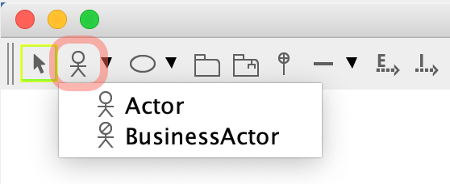

+ Biểu diễn các usecase:

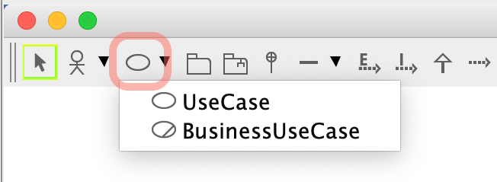

+ Các quan hệ giữa usecase: extend / include

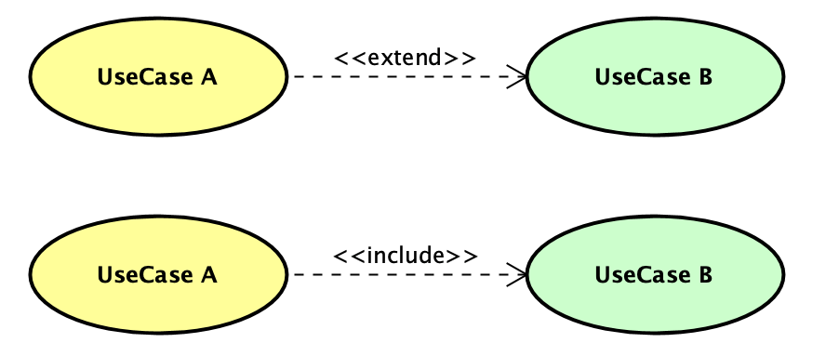

+ Chọn trên công cụ quan hệ phù hợp:

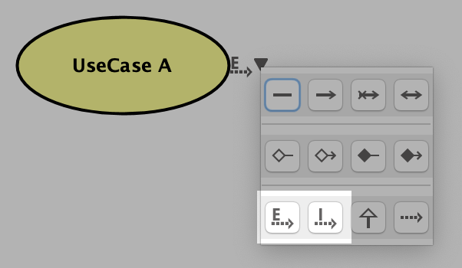

+ Hoặc thực hiện kéo từ usecase này đến usecase khác.

+ Với quan hệ extend 🡪 có thể thiết lập điểm mở rộng (Extension Points):

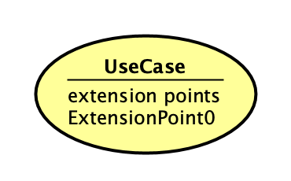

+ Thêm điểm mở rộng vào usecase:

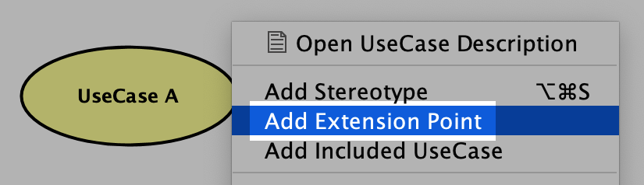

+ Một số thiết lập khác: hiển thị tên UseCase bên ngoài

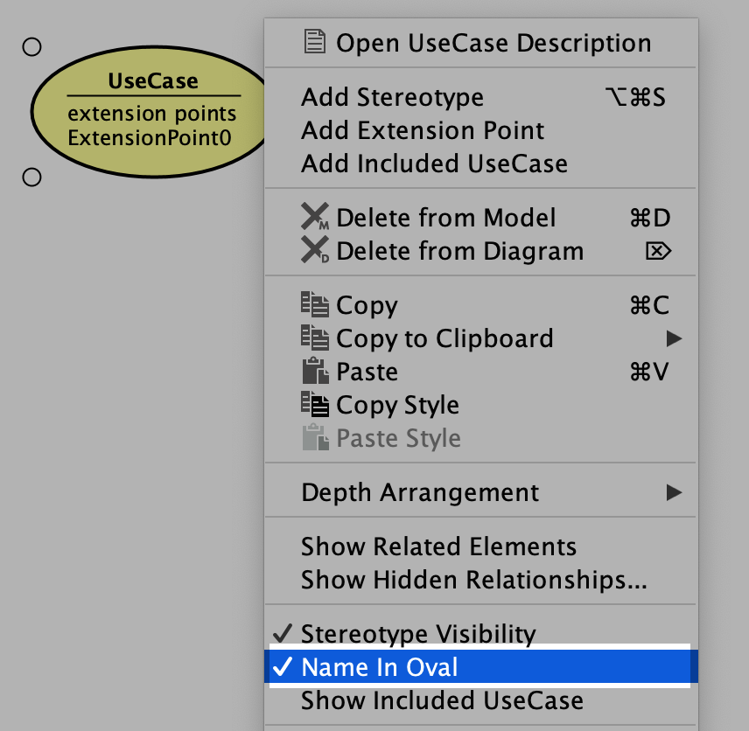

+ Kết quả hiển thị:

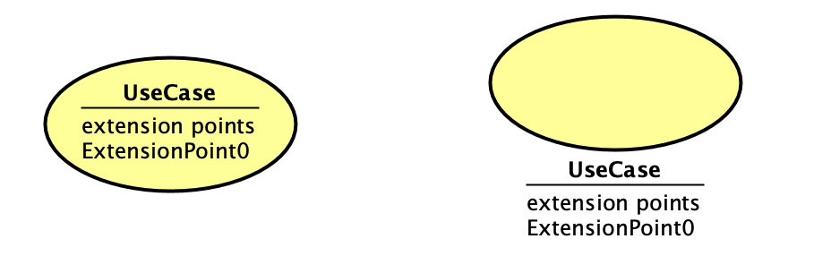

Trả lời: <<chèn các biểu đồ UC đã thiết kế>>

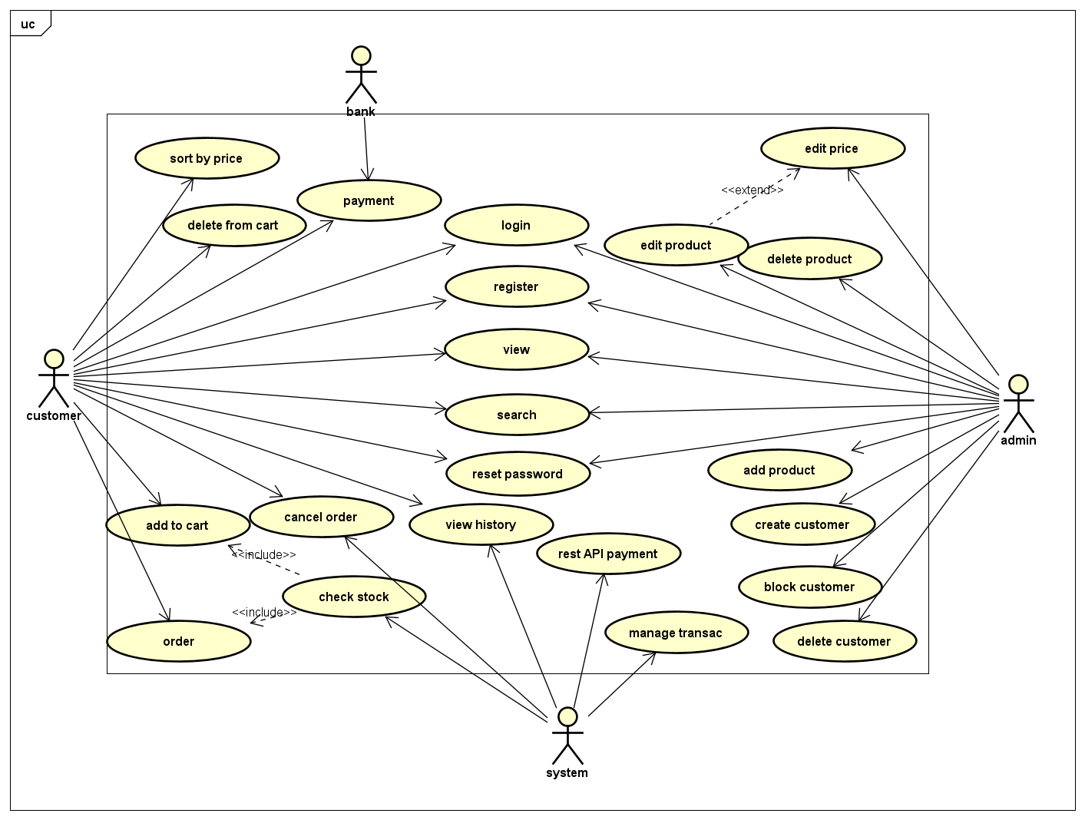

**- *Bước 3*: Đặc tả các use case nghiệp vụ**

+ Thực hiện đặc tả các use case nghiệp vụ theo mẫu sau:

***Đặc tả use case UC001 “Đăng nhập”***

|  |  |  |  |
| --- | --- | --- | --- |
| **Mã Use case** | UC001 | **Tên Use case** | Đăng nhập |
| **Tác nhân** | Khách | | |
| **Tiền điều kiện** | Không | | |
| **Luồng sự kiện chính**  **(Thành công)** | |  |  |  | | --- | --- | --- | | **STT** | **Thực hiện bởi** | **Hành động** | |  | Khách | chọn chức năng Đăng nhập | |  | Hệ thống | hiển thị giao diện đăng nhập | |  | Khách | nhập email và mật khẩu (mô tả phía dưới *) | |  | Khách | yêu cầu đăng nhập | |  | Hệ thống | kiểm tra xem khách đã nhập các trường bắt buộc nhập hay chưa | |  | Hệ thống | kiểm tra email và mật khẩu có hợp lệ do khách nhập trong hệ thống hay không | |  | Hệ thống | gọi use case “Tạo menu” kèm email của khách đăng nhập | | | |
| **Luồng sự kiện thay thế** | |  |  |  | | --- | --- | --- | | **STT** | **Thực hiện bởi** | **Hành động** | | 6a. | Hệ thống | thông báo lỗi: Cần nhập các trường bắt buộc nhập nếu khách nhập thiếu | | 7a. | Hệ thống | thông báo lỗi: Email và/hoặc mật khẩu chưa đúng nếu không tìm thấy email và mật khẩu trong hệ thống | | 7b. | Hệ thống | thông báo lỗi: Tài khoản bị khoá, nếu email/mật khẩu đúng như tài khoản đang bị admin khoá. | | 7c1. | Hệ thống | gọi use case “Thay đổi mật khẩu theo yêu cầu” nếu đúng email và mật khẩu; nhưng người dùng được đánh dấu là cần thay đổi mật khẩu | | 7c2. | Hệ thống | gọi use case “Tạo menu” kèm email của khách đăng nhập | | | |
| **Hậu điều kiện** | Không | | |

* Dữ liệu đầu vào của thông tin cá nhân gồm các trường dữ liệu sau:

|  |  |  |  |  |  |
| --- | --- | --- | --- | --- | --- |
| **STT** | **Trường dữ liệu** | **Mô tả** | **Bắt buộc?** | **Điều kiện hợp lệ** | **Ví dụ** |
|  | Email |  | Có |  | h.anh@gmail.com |
|  | Mật khẩu |  | Có |  | ToiLa12#$ |

Trả lời: << đặc tả các use case nghiệp vụ theo các UC đã xác định ở bước 2>>

Trả lời ở bảng dưới

**Đặc tả usecase “Đăng nhập”**

|  |  |  |  |
| --- | --- | --- | --- |
| **Mã Use case** | UC001 | **Tên Use case** | Đăng nhập |
| **Tác nhân** | Khách /admin | | |
| **Tiền điều kiện** | Không | | |
| **Luồng sự kiện chính**  **(Thành công)** | |  |  |  | | --- | --- | --- | | **STT** | **Thực hiện bởi** | **Hành động** | |  | Khách,/admin | chọn chức năng Đăng nhập | |  | Hệ thống | hiển thị giao diện đăng nhập | |  | Khách/ admin | nhập email và mật khẩu (mô tả phía dưới *) | |  | Khách, admin | yêu cầu đăng nhập | |  | Hệ thống | kiểm tra xem khách/admin đã nhập các trường bắt buộc nhập hay chưa | |  | Hệ thống | kiểm tra email và mật khẩu có hợp lệ do khách/admin nhập trong hệ thống hay không | |  | Hệ thống | gọi use case “View” kèm email của khách/admin đăng nhập | | | |
| **Luồng sự kiện thay thế** | |  |  |  | | --- | --- | --- | | **STT** | **Thực hiện bởi** | **Hành động** | | 6a. | Hệ thống | thông báo lỗi: Cần nhập các trường bắt buộc nhập nếu khách nhập thiếu | | 7a. | Hệ thống | thông báo lỗi: Email và/hoặc mật khẩu chưa đúng nếu không tìm thấy email và mật khẩu trong hệ thống | | 7b1. | Hệ thống | gọi use case “Thay đổi mật khẩu theo yêu cầu” nếu đúng email và mật khẩu; nhưng người dùng được đánh dấu là cần thay đổi mật khẩu | | 7b2. | Hệ thống | gọi use case “View” kèm email của khách/admin đăng nhập | | | |
| **Hậu điều kiện** | Không | | |

**Đặc tả use case “Đăng kí”**

|  |  |  |  |
| --- | --- | --- | --- |
| **Mã Use case** | UC002 | **Tên Use case** | Đăng kí |
| **Tác nhân** | Khách/admin | | |
| **Tiền điều kiện** | Không | | |
| **Luồng sự kiện chính**  **(Thành công)** | |  |  |  | | --- | --- | --- | | **STT** | **Thực hiện bởi** | **Hành động** | |  | Khách/admin | chọn chức năng Đăng ký | |  | Hệ thống | hiển thị giao diện đăng ký | |  | Khách/admin | nhập email và mật khẩu , confirm mật khẩu | |  | Khách/admin | yêu cầu đăng ký | |  | Hệ thống | kiểm tra xem khách/admin đã nhập các trường bắt buộc nhập hay chưa | |  | Hệ thống | kiểm tra email và mật khẩu có hợp lệ do khách/admin nhập trong hệ thống hay không | |  | Hệ thống | gọi use case “View” kèm email của khách đăng nhập | | | |
| **Luồng sự kiện thay thế** | |  |  |  | | --- | --- | --- | | **STT** | **Thực hiện bởi** | **Hành động** | | 6a. | Hệ thống | thông báo lỗi: Cần nhập các trường bắt buộc nhập nếu khách nhập thiếu | | 7a. | Hệ thống | thông báo lỗi: Email và/hoặc mật khẩu chưa đúng nếu không tìm thấy email và mật khẩu trong hệ thống | | 7b1. | Hệ thống | gọi use case “Thay đổi mật khẩu theo yêu cầu” nếu đúng email và mật khẩu; nhưng người dùng được đánh dấu là cần thay đổi mật khẩu | | 7b2. | Hệ thống | gọi use case “Tạo menu” kèm email của khách/admin đăng nhập | | | |
| **Hậu điều kiện** | Không | | |

**Đặc tả use case “Tìm kiếm”**

|  |  |  |  |
| --- | --- | --- | --- |
| **Mã Use case** | UC003 | **Tên Use case** | View |
| **Tác nhân** | Khách/admin | | |
| **Tiền điều kiện** | Không | | |
| **Luồng sự kiện chính**  **(Thành công)** | |  |  |  | | --- | --- | --- | | **STT** | **Thực hiện bởi** | **Hành động** | |  | Hệ thống | Sau khi đăng nhập hoặc đăng kí thành công, sẽ hiện ra 20 sản phẩm bất kỳ ở mỗi trang | |  | Khách/admin | Tìm kiếm sản phẩm | |  | Hệ thống | Hiện ra 20 sản phẩm kiên quan trong mỗi trang tìm kiếm | | | |
| **Hậu điều kiện** | Không | | |

**Đặc tả use case “Thêm sản phẩm”**

|  |  |  |  |
| --- | --- | --- | --- |
| **Mã Use case** | UC004 | **Tên Use case** | Thêm sản phẩm |
| **Tác nhân** | Admin | | |
| **Tiền điều kiện** | Đã đăng nhập thành công | | |
| **Luồng sự kiện chính**  **(Thành công)** | |  |  |  | | --- | --- | --- | | **STT** | **Thực hiện bởi** | **Hành động** | |  | Hệ thống | Sau khi đăng nhập thành công, sẽ hiện ra trang quản lý sản phẩm của admin | |  | Admin | Thêm sản phẩm | |  | Hệ thống | Yêu cầu thông tin : barcode, mô tả SP, số lượng, ngày nhập kho, kích thước, khối lượng  - Với media : tên, loại hình, giá trị, giá cả hiện tại  - Với book : tên tác giả, loại bìa, NXB, ngày XB, thể loại, số trang ( nếu có)  - Với CD : tên artist, hãng ghi âm, danh sách bài hát, thể loại  - Với đĩa than LP : giống với CD  - Với DVD : loại đĩa, đạo diễn, thời lượng, hãng SX, ngôn ngữ, phụ đề, thể loại, ngày phát hành (nếu có) | |  | Admin | Thêm thành công ( nếu nhập đủ hết ) | | | |
| **Hậu điều kiện** | Có thể thêm không giới hạn | | |

**Đặc tả use case “Xóa, cập nhật sản phẩm“**

|  |  |  |  |
| --- | --- | --- | --- |
| **Mã Use case** | UC005 | **Tên Use case** | Xóa, cập nhật sản phẩm |
| **Tác nhân** | Admin | | |
| **Tiền điều kiện** | Đã đăng nhập thành công | | |
| **Luồng sự kiện chính**  **(Thành công)** | |  |  |  | | --- | --- | --- | | **STT** | **Thực hiện bởi** | **Hành động** | |  | Hệ thống | Sau khi đăng nhập thành công, sẽ hiện ra trang quản lý sản phẩm của admin | |  | Admin | Chọn SP trong list SP -> click button delete | |  | Hệ thống | Xóa thành công | |  | Admin | Cập nhật sản phẩm -> click button edit | |  | Hệ thống | Hiện ra giao diện chi tiết của 1 sản phẩm để edit | |  | Admin | Click button save | |  | Hệ thống | Cập nhật thành công | | | |
| **Luồng sự kiện thay thế** | |  |  |  | | --- | --- | --- | | **STT** | **Thực hiện bởi** | **Hành động** | | 4.a | Admin | Cập nhật giá cả | |  | Hệ thống | Kèm theo mô tả : nằm trong khoảng 30-150% giá trị SP | |  | Admin | Nhập sai | |  | Hệ thống | Thông báo lỗi, yêu cầu nhập lại | |  | Admin | Nhập lại | | | |
| **Hậu điều kiện** | Không thể xóa hoặc cập nhật quá 30 sản phẩm 1 ngày, cập nhật giá cả tối đa 2 lần 1 ngày | | |

**Đặc tả use case “ Quản lý người dùng”**

|  |  |  |  |
| --- | --- | --- | --- |
| **Mã Use case** | UC006 | **Tên Use case** | Quản lý người dùng |
| **Tác nhân** | Admin | | |
| **Tiền điều kiện** | Đã đăng nhập thành công | | |
| **Luồng sự kiện chính**  **(Thành công)** | |  |  |  | | --- | --- | --- | | **STT** | **Thực hiện bởi** | **Hành động** | |  | Admin | Tạo người dùng | |  | Hệ thống | Yêu cầu nhập tk, passowrd | |  | Admin | Chặn người dùng | |  | Hệ thống | Gửi email cho người dùng để thông báo | |  | Admin | Xem thông tin người dùng | |  | Hệ thống | Hiện ra trang chi tiết về người dùng | |  | Admin | Xóa người dùng | |  | Hệ thống | Gửi email cho người dùng để thông báo | |  | Admin | Đổi mật khẩu | | | |

**Đặc tả usecase “Giỏ hàng”**

|  |  |  |  |
| --- | --- | --- | --- |
| **Mã Use case** | UC007 | **Tên Use case** | Giỏ hàng |
| **Tác nhân** | Khách | | |
| **Tiền điều kiện** | Chỉ có 1 giỏ | | |
| **Luồng sự kiện chính**  **(Thành công)** | |  |  |  | | --- | --- | --- | | **STT** | **Thực hiện bởi** | **Hành động** | |  | Khách | Thêm sản phẩm vào giỏ | |  | Khách | Xem giỏ | |  | Hệ thống | Hiện ra thông tin giỏ bao gồm :  - tổng giá cả SP (chưa VAT và có VAT)  - danh sách sản phẩm với các thông tin : tên, số lượng, giá cả | |  | Hệ thống | Báo với khách nếu lượng tồn kho bất kỳ SP nào không đủ | |  | Admin | Bỏ sản phẩm khỏi giỏ hàng | |  | Hệ thống | Làm trống giỏ sau khi thanh toán đơn hàng thành công | | | |

**Đặc tả usecase “Đặt hàng”**

|  |  |  |  |
| --- | --- | --- | --- |
| **Mã Use case** | UC008 | **Tên Use case** | Đặt hàng |
| **Tác nhân** | Khách | | |
| **Tiền điều kiện** | Mở giỏ hàng | | |
| **Luồng sự kiện chính**  **(Thành công)** | |  |  |  | | --- | --- | --- | | **STT** | **Thực hiện bởi** | **Hành động** | |  | Khách | Xem giỏ | |  | Khách | Yêu cầu đặt hàng | |  | Hệ thống | Kiểm tra lượng hàng tồn kho có đủ dể cung cấp cho khách | |  | Hệ thống | - Nếu không đủ, yêu cầu khách cập nhật lại giỏ hàng  - Hiện ra số lượng hàng tồn kho của SP bị thiếu đó | |  | Khách | Cập nhật lại giỏ, yêu cầu đặt hàng | |  | Hệ thống | Cập nhật thông tin giao hàng | |  | Khách | Chọn phương thức giao hàng | |  | Hệ thống | Xác nhận thông tin đầu vào  Yêu cầu khách cập nhật lại nếu không hợp lệ hoặc có trường bị bỏ trống | |  | Hệ thống | Kiểm tra khách có chọn giao hàng nhanh không | |  | Hệ thống | Yêu cầu khách nhập thông tin giao hàng, chỉ dẫn, thời gian nhận cho giao hàng nhanh | |  | Hệ thống | Cập nhật lại cách tính phí giao hàng | |  | Hệ thống | Kiểm tra và lưu lại thông tin tạm thời, gồm :   * Danh sách SP trong giỏ * Số lượng, giá cả Sp * Tổng giá cả SP ( chưa VAT và có VAT) * Tổng tiền phải trả ( có phí giao hàng) | |  | Hệ thống | Cho phép khách thanh toán | | | |

**Đặc tả usecase “Thanh toán”**

|  |  |  |  |
| --- | --- | --- | --- |
| **Mã Use case** | UC009 | **Tên Use case** | Thanh toán |
| **Tác nhân** | Khách | | |
| **Tiền điều kiện** | Hệ thống cho phép thanh toán | | |
| **Luồng sự kiện chính**  **(Thành công)** | |  |  |  | | --- | --- | --- | | **STT** | **Thực hiện bởi** | **Hành động** | |  | Khách | Chọn phương thức thanh toán | |  | Hệ thống | Chỉ có phương thức thanh toán bằng thẻ tín dụng trả trước ( liên kết ngân hàng) | |  | Hệ thống | Yêu cầu khách cung cấp thông tin giao dịch :   * Thông tin thẻ * Nội dung giao dịch   Thời gian đáp ứng cho mọi giao dịch không quá 2s | |  | Hệ thống | Thanh toán thành công | |  | Hệ thống | Hiển thị mã giao dịch, tên chủ thẻ, số tiền bị trừ, nội dung giao dịch, số dư, ngày giờ giao dịch | |  | Hệ thống | Đồng thời ghi lại thông tin giao dịch và đơn hàng để khách xem lại lịch sử mua hàng | |  | Hệ thống | Cho đơn hàng vào trạng thái chờ xử lý | |  | Hệ thống | Gửi thông tin đơn hàng và giao dịch tới email của khách | | | |

**Đặc tả usecase “Duyệt đơn hàng”**

|  |  |  |  |
| --- | --- | --- | --- |
| **Mã Use case** | UC0010 | **Tên Use case** | Duyệt đơn hàng |
| **Tác nhân** | Admin/khách | | |
| **Tiền điều kiện** | Đơn hàng ở trạng thái chờ xử lý | | |
| **Luồng sự kiện chính**  **(Thành công)** | |  |  |  | | --- | --- | --- | | **STT** | **Thực hiện bởi** | **Hành động** | |  | Admin | Điều hướng đến chế độ xem quản lý đơn hàng | |  | Hệ thống | Cho admin xem 30 đơn chờ xử lý ở mỗi trang | |  | Admin | Chọn ID của đơn đặt hàng -> xem chi tiết -> chấp nhận hay từ chối | |  | Khách | Hủy đơn hàng ( nếu muốn) | |  | Hệ thống | Cho phép khách hủy sau khi thanh toán  Hoàn lại tiền về thẻ đã dùng đê thanh toán | | | |

**Đặc tả usecase “Vận chuyển”**

|  |  |  |  |
| --- | --- | --- | --- |
| **Mã Use case** | UC0011 | **Tên Use case** | Vận chuyển |
| **Tác nhân** | Hệ thống | | |
| **Tiền điều kiện** | Đơn hàng ở trạng thái chờ xử lý | | |
| **Luồng sự kiện chính**  **(Thành công)** | |  |  |  | | --- | --- | --- | | **STT** | **Thực hiện bởi** | **Hành động** | |  | Hệ thống | Thông báo đến các đơn vị vận chuyển để nhận đơn | | | |

Bài tập nhóm:

* Tìm hiểu về chủ đề bài tập lớn nhóm đã lựa chọn
* Xây dựng tài liệu đặc tả yêu cầu phần mềm (SRS) theo mẫu.
  + Thiết kế biểu đồ use case tổng quan và biểu đồ use case phân rã các mức
  + Đặc tả các use case nghiệp vụ
  + Từ điển thuật ngữ
  + Đặc tả phụ trợ
* Yêu cầu nộp bài:
  + Tài liệu SRS cho chủ đề bài tập lớn
  + Tài liệu mô tả: Phân công công việc cho các thành viên trong nhóm: Ai làm gì. Phân công review cho các thành viên trong nhóm: Ai review cho ai, review cái gì (nếu chia nhỏ ra).
  + Các tệp tin Astah

**HẾT**